ЗАТВЕРДЖУЮ
Голова правління НСФХУ
Е. Странадко

16 липня 2022 р.
П Р О Т О К О Л
50 Пленуму Національної спілки фотохудожників України,
проведеного у дистанційному режимі в умовах воєнного положення та пандемії
16 липня 2022 р.

Оголошення Порядку денного Пленуму:
1. Затвердження новообраних та переобраних голів обласних осередків.
2. Звіт голови Правління НСФХУ.
3. Розгляд кандидатур на почесних членів.
4. Розгляд кандидатур на асоційованих членів.
5. Виключення з рядів НСФХУ.
6. Звіт голови Правління про отримання та чергу на стипендії. Подання на стипендії.
7. Робота Приймальної комісії.

Едуард Странадко: Порядок денний та рішення Президії НСФХУ розіслані та затверджені учасниками Пленуму.

Рішення Президії НСФХУ щодо проведення чергового Пленуму НСФХУ від 04.05.2022 р.

1. На час воєнного стану проводити черговий 50 Пленум НСФХУ у дистанційному режимі електронної переписки без зібрання очного Пленуму.
1.2. Голови територіальних осередків мають відправляти роботи кандидатів на адресу photospilka@ukr.net в електронному вигляді до 2000 точок по довгій стороні.
1.3. Після особистого розгляду кожним членом Приймальної комісії робіт всіх кандидатів
члени Приймальної комісії надсилають електронною поштою свої пропозиції / оцінки щодо кандидатів та визначають роботи, які можуть бути відібрані до фотоархіву Спілки.
1.4. У разі вступу кандидати передають Головам територіальних осередків 2 друковані роботи, відібрані Приймальною комісією до фотоархіву Спілки, та внески за формулою 200 + 300 грн. згідно Статуту та Положенню про прийом.
1.5. Голови територіальних осередків надсилають поштовим відправленням на адресу офісу НСФХУ друковані роботи та переказують вступні внески на картковий рахунок Спілки.

2. Визначити наступні орієнтовні строки підготовки та проведення Пленуму:
до 17 травня – відправка звіту Голови та рішення Президії членам Правління НСФХУ на їх електронні адреси.
17 травня - 01 червня – надсилання голосів членів Правління НСФХУ до Голови Правління на схвалення чи проти пропонованих рішень Пленуму.
В разі додавання тем для обговорення та зауважень протокол Пленуму зі змінами відправляти вдруге.
01 - 15 червня – проведення у територіальних осередках онлайн (чи в разі можливості зібратися очно) розгляду робіт кандидатів та рекомендованих до Приймальної комісії
15 червня - 01 липня – відправка файлів робіт кандидатів на адресу photospilka@ukr.net .
01 - 15 липня – робота Приймальної комісії і завершення 50-го Пленуму.
Протокол рішення Приймальної комісії надсилається Голові Правління НСФХУ за підписом Голови Приймальної комісії включно по 15 липня.
До того процедуру прийому вважати не закінченою.

3. Склад Приймальної комісії:
Кондрат Ростислав Омелянович (Івано-Франківськ), голова
Бусленко Сергій Петрович (Рівне)
Верещагін Володимир Леонідович (Київ)
Компанцева Наталія Володимирівна (Київ)
Куцький Олег Васильович (Одесса)
Наконечний Іван Іванович (Донецьк)
Огородник Олег Михайлович (Львів)
Павлик Тетяна Зеновіївна (Івано-Франківськ)

4. Звернути особливу увагу на заповнення документів – Анкети кандидата/члена НСФХУ та Заяви на обробку персональних даних, посилання на які можна завантажити з розділу сайту «Прийом» http://photospilka.inf.ua/pryiom.htm

Привітання та найкращі побажання нашим спілчанам: Миколі Завариці, Сергію Мірошнику, Віталію Сокуру та бухгалтеру НСФХУ Ірині Щиголь, які нині боронять країну на лінії фронту.

Хвилина мовчання світлій пам’яті наших колег:
† Іващенко Микола Миколайович (Київ)
† Черемісін Віктор Васильович (Донецьк / Київ)

1. СЛУХАЛИ питання перше порядку денного:
За Протоколами загальних зборів ОО не надійшло повідомлень про новообраних та переобраних голів обласних осередків.

ГОЛОСУВАННЯ: Заперечень та зауважень не було*.
2. СЛУХАЛИ питання друге порядку денного:
Звіт голови Правління НСФХУ Едуарда Странадка за 1-е півріччя 2022р.

ДОПОВІДЬ ГОЛОВИ ПРАВЛІННЯ НСФХУ Едуарда СТРАНАДКА

З огляду на повідомлення засобів масової інформації, військові дії та карантин у нашій країні буде продовжено, принаймні, до зими 2022 р.
Однак життя триває, відбуваються виставки, конкурси, творчі проекти, цю інформацію Ви можете подивитися на сторінці Фейсбуку НСФХУ: https://www.facebook.com/photospilka та на офіційному сайті НСФХУ:
http://photospilka.inf.ua/documents.htm
http://photospilka.inf.ua/materials.htm
На даний момент ми маємо можливість проводити важливі засідання онлайн та в режимі листування у зв’язку з непереборними обставинами у нашій країні, що не входить у протиріччя Статуту.
Це стосується і проведення Президії, і проведення чергового 50 Пленуму НСФХУ.
На час воєнного стану, в разі неможливості зібратися очно, ми вимушені призупинити статутні дії і процедури щодо проведення виборів органів керівництва НСФХУ та місцевих організацій і вважати їх повноваження автоматично подовженими до наступних рішень Президії та постанов Пленуму.

Створено координаційну раду Національних творчих спілок. Її головою обрано Євгена Шевченка, голову Національної спілки народних майстрів України. Разом з паном Євгеном та іншими головами Спілок ми боролися за достойне фінансування наших проектів. Шість разів у Мінкульті міняли суми, блокували наші проекти, поки, нарешті, не визначилися, що наше фінансування не є захищеною статтею бюджету. Таким чином у нас не сплачено навіть за приміщення в якому находиться зараз НСФХУ.

На жаль, маємо заблокований знов відкритий рахунок в УкрСиббанку. Ця історія вже тягнеться більше 10-ти років після виставки в Українському домі, який був переведений з Мінкульту до Державного управління справ Президента, і у якому планувалося зробити офіс Президента. Гроші у розмірі 38000 було акумульовано за допомогою Мінкульту на рахунку банку Хрещатик і ми пропонували повернути, але в цей час відбувалося переведення Українського Дому до ДУС, а потім банк Хрещатик, в якому був наш рахунок і було акумульовано гроші, було ліквідовано. Наші кошти так ніхто не повернув. Попри наші багаторічні зусилля. На рахунку в УкрСиббанку знаходиться 10000 грн, які нам знов пропонують зібрати до суми 38000 грн. Однак нещодавно вдалося ці гроші сплатити в рахунок цього боргу. І це важливо, що ми показуємо, що ми не відмовляємося від сплати, бо сплачуємо частинами.

Вступні внески 300 грн. та оплату за бейджі 300 грн. прохання надсилати на картковий рахунок Монобанку: 5375 4141 2720 1852 Странадко Едуард Миколайович
Зараз не маємо можливості приготувати для вступників паперові посвідчення стандартного зразку та надрукувати бейджики міжнародного. Тому пропонуємо отримати електронні копії бейджиків для подальшого самостійного роздрукування.
Посилання на каталоги виставок, що були проведені у цьому році:
VII НАЦІОНАЛЬНИЙ КОНКУРС «МОЯ НАЙКРАЩА ФОТОГРАФІЯ»
VI ВІДКРИТИЙ МІЖНАРОДНИЙ ФЕСТИВАЛЬ «STREET ART PHOTO»
За це півріччя (враховуючі й ті, що не увійшли до звіту за минуле півріччя) з часу 49 Пленуму, Секретаріатом НСФХУ проведено наступні виставки та проекти:

1. 18 листопада - 15 грудня 2021 року
Міжнародний Салон Художньої Фотографії
«ФІЛОСОФІЯ МІНІМАЛІЗМУ 2021»
Арт-простір Київської бібліотеки ім. М.В.ГОГОЛЯ

2. 02 грудня 2021 року
«ОСОБЛИВОСТІ ОФОРМЛЕННЯ АРТ-ФОТОГРАФІЇ ДО
ЕКСПОЗИЦІЇ І ПРОДАЖУ»
Творча зустріч з фотохудожником Валерієм Лещинським
арт-директором «Kyivphotos-Hall 2012»
Арт-простір Київської бібліотеки ім. М.В.ГОГОЛЯ

3. 08 – 24 грудня 2021
До 700-ї річниці смерті Данте Аліг’єрі
До 210-ї річниці народження Ференца Ліста
«ПОДОРОЖ ДАНТЕ» / Фотопроєкт Артема Ляховича (Київ)
Арт-локація БУДИНОК КІНО, САКСАГАНСЬКОГО 6

4. 13 грудня 2021 – 25 січня 2022
«ГАРМОНІЯ НЕСУМІСНОСТІ» фотопроєкт
ВАЛЕРІЙ ЛЕЩИНСЬКИЙ / РУСЛАН МІНАКРИН / ВІКТОРІЯ ОПАРА
(Київ)
Арт-простір “Lavra Studio” (Мала опера)

5. 16 грудня 2021 - 16 січня 2022
«СКЛАДНА ГЕОМЕТРІЯ»/фотопроєкт
ОЛЕНА ФОКОВА (Київ)
Арт-простір Київської бібліотеки ім. М.В.ГОГОЛЯ

6. 18 грудня 2021 - 23 січня 2022
Aрт-фотопроєкт «Ukrainian Beauty Without Borders»
«СЯЙВО СВЯТОГО МИКОЛАЯ 2021» / фотовиставка
у Національному музеї космонавтики імені С. П. Корольова
Україна, Житомир вул. Дмитрівська, 5
Представлені фотоработи – Юрія Корнійчука та Миколи Заварики (Київ)

7. 23 грудня 2021 року
Кам'янець-Подільський фаховий коледж культури і мистецтв
Лекція «ПРОЄКТНЕ МИСЛЕННЯ В СУЧАСНОМУ ФОТОМИСТЕЦТВІ»
Спікер – Валерій Лещинський, арт-директор «Kyivphotos-Hall 2012».

8. 17 січня - 10 лютого 2022 року
«ІНШИЙ ВИМІР» / фотопроєкт
МАРИНИ КУРНИШ (Дніпро)
Арт-простір Київської бібліотеки ім. М.В.ГОГОЛЯ

9. 25 січня – 15 лютого 2022
ФОТОПРОЄКТ «ВУЛИЦІ ЧЕКАЛИ САМЕ НА НАС…»
АРКАДІЙ КУРТА (Суми)
Арт-простір “Lavra Studio” (Мала опера)
10. «КАМ’ЯНЕЦЬ-ПОДІЛЬСЬКІ ЕТЮДИ»
фотопроєкт Романа Уварова
(Кам’янець-Подільський)
Арт-локація БУДИНКУ КІНО, САКСАГАНСЬКОГО 6

11. 20 - 28 ЛЮТОГО 2022 / «ПАМ’ЯТЬ СЕРЦЯ»
Виставка українських фотографів до річниці драматичних подій Революції Гідності
(осінь 2013 – зима 2014 років).
Представлені фотороботи: Ігоря Волосянкіна, Валерія Лещинського, Юрія Гармаша і Валеріана Антоновича (посмертно)
Арт-локація БУДИНКУ КІНО, САКСАГАНСЬКОГО 6

12. 11 лютого – 03 березня 2022
«ВІДВЕРТИЙ ДІАЛОГ» / Фотовиставка до Дня Святого Валентина
Автори - Валерія Саховська і Олексій Конченко (Київ)
Арт-простір Київської бібліотеки ім. М.В.ГОГОЛЯ

13. 21 лютого – 15 березня 2022 року
«ПОТОЙБІЧЧЯ НА ДОТОРК» / фотовиставка Олега Андроса (Київ)
Арт-простір “Lavra Studio” (Мала опера)

14. 19 березня 2022 року – 09 квітня 2022 року
Фотовиставки: «УКРАЇНА. ВІЙНА. ЛЮДИ»
Тема фотовиставки – героїзм і стійкість українців в драматичні дні військового вторгнення і агресії російської орди! Хоробрість, людяність, сміливість простих людей під час евакуації, волонтерства, захисту країни і підготовки до бойових дій.
Арт-простір Львівської обласної бібліотеці для юнацтва ім. Романа Іваничука.

15. 09 квітня – 09 травня 2022
«РУСКІЙ ВОЄННИЙ КОРАБЕЛЬ, ІДИ НАХ*Й»
виставка українського політичного фотоплаката
Представлені роботи ДМИТРО ДЗЮБА (Київ), НІКІТА ТІТОВ (Київ)
ДМИТРО ЖУРАВЕЛЬ (Одеса)
Арт-простір Львівської обласної бібліотеці для юнацтва
ім. Романа Іваничука.

16. 20 квітня – 20 тавня 2022 року
«ЛЮБОВ vs ВІЙНА» / Виставка фотопроєкту
Валерія Лещинського(Київ) і Олександра Звіра (Львів)
Україна, Львів, Князя Романа,6
Кав'ярня музей кіно-фототехніки «Фіксаж».

17. 27 квітня 2022 року – 27 травня 2027 року
«УКРАЇНА ПОНАД УСЕ!»
Виставка політичного фотоплаката - представлені роботи ДМИТРО ДЗЮБА (Київ),
НІКІТА ТІТОВ (Київ), ДМИТРО ЖУРАВЕЛЬ (Одеса).
Арт-простір “Lavra Studio” (Мала опера).

18. 08 – 18 травня 2022 року
Фотовиставка проєкту «Батьківська Хата.Homestead»
Присвячена Всесвітньому Дню Вишиванки.
Представлені роботи фотографів:
Світлани Задоровської (Київ), Олександри Першиної (Київ) та Оленки Браво (США).
Арт-простір Львівської обласної бібліотеці для юнацтва
ім. Романа Іваничука.

19. 12 травня – 01 липня 2022 року
«ОЙ, У ЛУЗІ ЧЕРВОНА КАЛИНА…» / виставка-фотосалон
Фотомистецький проєкт присвячений українським захисникам та захисницям, територіальній обороні, волонтерам, лікарям та кожному, хто сьогодні бореться за нашу державу проти російських загарбників, внутрішній та зовнішній красі українців, їх незламній волі до свободи!
Автори, чиї світлини увійшли в експозицію:
/ фактичне місцезнаходження /
Олег Андрос (ЗСУ)
Костянтин Сова (Київ)
Paul Roland (Франція, Париж)
Валерій Лещинський (Київ)
Ірина Антонович (Австрія, Відень)
Олександр Звір (Львів)
Катерина Куцевол (Німеччина, Бохум)
Дмитро Журавель (Одеса)
Олена Зубач (Хорватія, Спліт)
Степан Кучерявий (Львів)
Лілія Корж (Чехія, Брецлав)
Борис Бухман (Одеса)
Світлана Задоровська (Львів)
Olenka Bravo (США, Сан-Антоніо)
Микола Тимченко (Київ)
Юлія Капустинська (Київ)
Руслан Мінакрин (Київ)
Віра Волчок (Польща, Варшава)
Катерина Гринько (Київ)
Олег Агафонов (Харків)
Олексій Конченко (Київ)
Олена Фокова (Франція, Париж)
Олег Огородник (Львів)
Дмитро Семеновський (Київ)
Анна Проскурня (Київ)
Валерій Дядюра (Ромни)
Алекс Романенко (Київ)
Сергій Бриленко (Київ)
Неллі Спіріна (Київ)
Куратор проєкту - Валерій Лещинський,
Creative/Art Director Kyivphotos-Hall 2012
Технічний директор проєкту – Руслан Мінакрин,
Coldmoon Photoproject
Арт-простір Київської бібліотеки ім. М.В.ГОГОЛЯ

20. 14 травня 2022 року – 11 червня 2022 року
ФОТОВИСТАВКА «ЦЕ НАКАЗ!»
Вторгнення росії в Україну. Фото з самого пекла.
Колективна експозиція українських і німецьких фотографів.
Німеччина, Майнц, Галерея Gutleut, Ludwigsstraße 4
При сприянні Національної спілки фотохудожників України ї
Арт-об’єднання «Kyivphotos-Hall 20 12»

21. 25 травня – 25 червня 2022 року
«МИСТЕЦТВО БЕЗ МЕЖ». Едуард Странадко (Київ).
Україна, Львів, Князя Романа,6
Кав'ярня музей кіно-фототехніки «Фіксаж».

Виставкові заходи, проведені спільно із Київською організацією НСФХУ:
20 січня – 06 лютого
VII експозиція «Україна – єдина!» до Дня Соборності України.

Звіт Голови Правління НСФХУ прийнятий до відома. Заперечень та зауважень не було*.

3. СЛУХАЛИ питання третє порядку денного:
Розгляд кандидатур на Почесних членів НСФХУ з 2022 р.
ВИСТУПИЛИ:
Едуард Странадко: пропоную представити за пропозицією Київської організації НСФХУ до звання «Почесний член НСФХУ» Дмитра Козацького, воїна-фотографа з «Азовсталі».
УХВАЛИЛИ: представити до звання «Почесний член НСФХУ» Дмитра Козацького,
воїна-фотографа з «Азовсталі».

ГОЛОСУВАННЯ: Заперечень та зауважень не було*.

4. СЛУХАЛИ питання четверте порядку денного: Виключення з рядів НСФХУ
Пропозицій на виключення від Обласних організацій не надходило.

5. СЛУХАЛИ питання п’яте порядку денного:
Звіт голови Правління про призначення та чергу на державні стипендії.

ВИСТУПИЛИ:
Едуард Странадко: повідомив щодо призначення Державних стипендій, що комісія Міністерства культури з цього приводу не збиралася і призначення стипендій призупинено.
Прийнято до відома. Заперечень та зауважень не було*.

6. СЛУХАЛИ питання шосте порядку денного:
Робота Приймальної комісії

ВИСТУПИЛИ:
Ростислав Кондрат: оголосив склад Приймальної комісії НСФХУ:

Кондрат Ростислав Омелянович (Івано-Франківськ), голова
Бусленко Сергій Петрович (Рівне)
Компанцева Наталія Володимирівна (Київ)
Куцький Олег Васильович (Одеса)
Павлик Тетяна Зеновіївна (Івано-Франківськ),
Наконечний Іван Іванович (Донецьк)
Огородник Олег Михайлович (Львів)
Верещагін Володимир Леонідович (Київ)

До уваги приймальної комісії пропонувалися роботи кандидатів, які пройшли
відбір на рівні територіальних осередків:

Постановили:
1. Затвердити членами НСФХУ осіб за нижченаведеним списком з 14 осіб.
2. Прийняти вступні внески нових членів НСФХУ у розмірі 300 грн. до центральної каси Спілки.

ПРОТОКОЛ
роботи Приймальної комісії
Національної спілки фотохудожників України
15 липня 2022, 50 пленум НСФХУ

№ п/п | Прізвище, ім’я | Місто | Результат
1. | Гармаш Аліна | Київ | +8, -0 прийнято
2. | Гаценко Лариса | Київ | +8, -0 прийнято
3. | Дубчак Андрій | Київ | +8, -0 прийнято
4. | Кушнір Олег | Київ | +7, -1 прийнято
5. | Лівшиць Ігор | Донецьк / Нюренберг | +8, -0 прийнято
6. | Лінкевич Олександр | Київ | +7, -1 прийнято
7. | Люков Максим | Київ | +8, -0 прийнято
8. | Маловицький Олег | Київ | +8, -0 прийнято
9. | Мальченко Олександр | Київ | +7, -1 прийнято
10. | Мінакрин Руслан | Київ | +7, -1 прийнято
11. | Романенко Олександр | Київ | +8, -0 прийнято
12. | Рошка Олексій | Київ | +7, -1 прийнято
13. | Саховська Валерія | Київ | +8, -0 прийнято
14. | Шевчук Олексій | Київ | +8, -0 прийнято
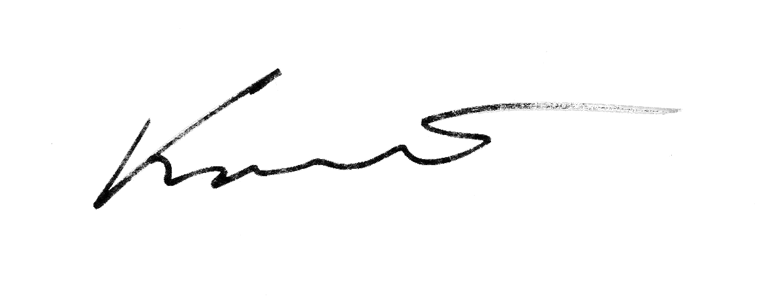
Голова комісії Ростислав Кондрат

Прийнято до відома. Заперечень та зауважень не було*.
* Примітка. В разі необхідності затвердити рішення 50 Пленуму окремою постановою на очному Пленумі НСФХУ.

На цьому порядок денний 50 Пленуму Правління НСФХУ був вичерпаний.

Голова Правління НСФХУ 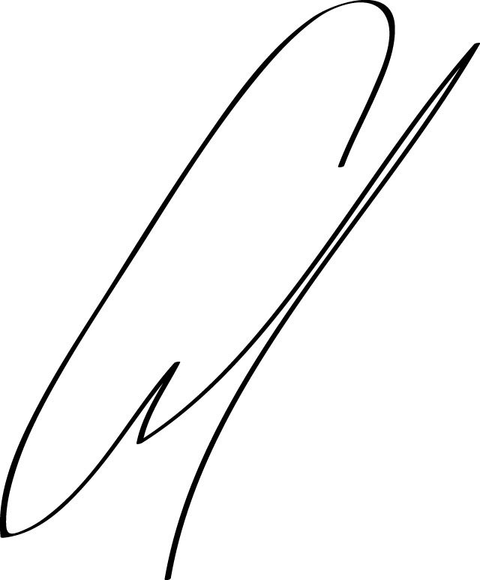 Е. Странадко

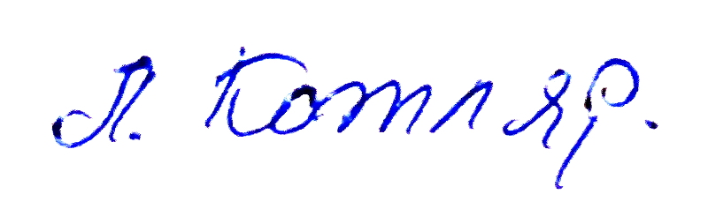
Секретар Л. Котляр

